Vizita de studiu la Universitatea din Salamanca - o nouă activitate de bune practici privind acreditarea instituțională în cadrul proiectului QFORTE

În perioada 8-10 noiembrie 2021, în cadrul proiectului QFORTE (Enhancement of Quality Assurance in Higher Education System in Moldova/ Îmbunătățirea Asigurării Calității în Sistemul de Învățământ Superior din Moldova, numărul de referință: 618742-EPP-1-2020-1-MD-EPPKA2-CBHE-SP) a fost efectuată o vizită de studiu la Universitatea din Salamanca, Spania, găzduită de grupul de cercetare BISITE. Evenimentul este o inițiativă promovată de Programul Erasmus+, co-finanțată de Uniunea Europeană, coordonată de Universitatea de Stat din Moldova.
Scopul vizitei a fost studierea și cercetarea modalităților de îmbunătățire a calității studiilor în instituțiile de învățământ superior din Republica Moldova prin intermediul strategiilor folosite în spațiul European, precum și schimb de bune practici privind acreditarea instituțională. Întrunirea a fost organizată în format hibrid din motivul restricțiilor impuse de pandemia COVID-19.
Din partea Universității de Stat din Moldova au fost delegate pentru a participa la eveniment: dna Irina Gîncu - Șef Secţie Organizare şi Evidenţă, dna Georgeta Stepanov- Decanul facultății de Jurnalism și Științe ale Comunicării și dna Violeta Cotilevici - Şef Secţie Dezvoltare Curriculară.
Programul vizitei a inclus subiectele privind:
  - specificul cadrului național spaniol de asigurare a calității, proceduri naționale de acreditare instituțională și evaluare externă în Spania;
  - procesul, principiile si organizarea procesului de asigurare internă a calității în cadrul universității spaniole;
  - strategiile instituționale de asigurare a calității ale Universității din Salamanca, instrumentele și metodologia aplicată;
  - experiența spaniolă în parcurgerea procesului de acreditare a programelor de studii, dar și a acreditării instituționale.
Întrunirea a fost deschisă de dl José Miguel Mateos Roco, prorector pentru cercetare și transfer de cunoștințe al Universității din Salamanca fiind însoțit de dl Salvador Rus Rufino, directorul Agenției de calitate a comunității Castilla y León și reprezentantul Grupului BISITE dl Juan M. Corchado Rodríguez cu un mesaj de salut.
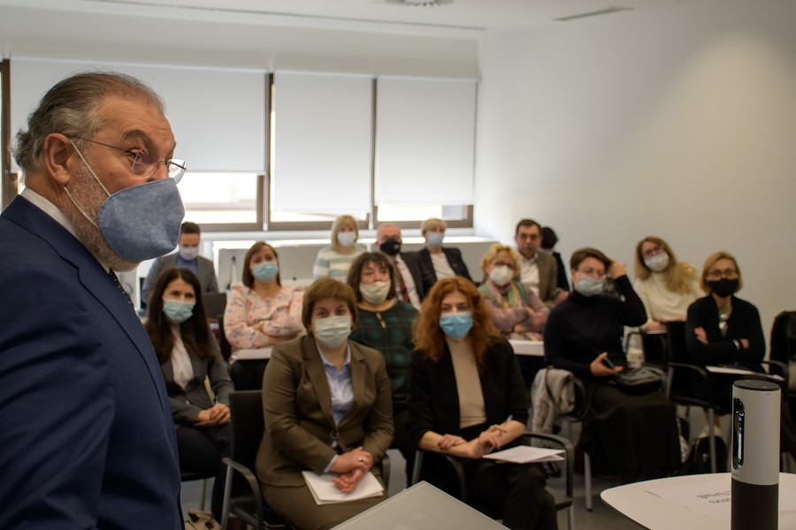
Dr. Salvador Rus Rufino- directorul Agenției de calitate a comunității Castilla y León
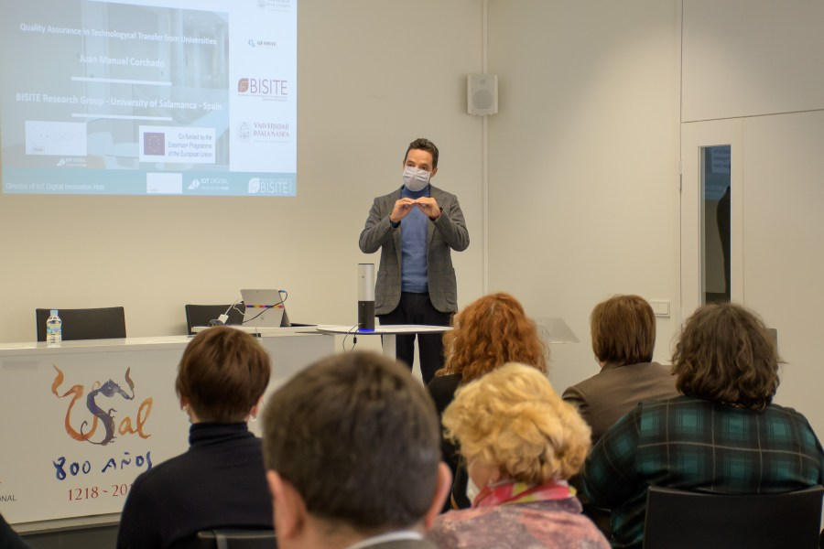
Dr. Juan M. Corchado Rodríguez- reprezentantul Grupului BISITE
În cadrul evenimentului au fost prezentate Agenția pentru Calitatea Sistemului Universitar Castilla și León (ACSUCYL) și Agenția Națională de Evaluare și Acreditare a Calității (ANECA) care au drept scop să contribuie la îmbunătățirea calității sistemului de învățământ superior. Aceasta are loc prin evaluarea, certificarea și acreditarea tuturor domeniilor de cercetare și a instituțiilor, precum și evaluarea și certificarea cadrelor universitare.
Mateos Roco, în cadrul discursului său, a accentuat că asigurarea calității a devenit o modalitate de a oficializa comunicarea și echivalarea sistemelor diferite de învățământ, oferind un cadru adecvat, stabil și sigur pentru schimbul de cunoștințe, domenii de cercetare și resurse umane.
Dl Juan Manuel Corchado a prezentat procesul de asigurare a calității în cadrul Universității din Salamanca menționând metodologiile de inovare și cele 5 etape pentru planificarea strategică a inovației, urmat de reprezentatul ANECA- care a relatat despre cadrul național de acreditare în Spania și despre evaluarea învățământului superior spaniol. Procedura a fost descrisă ca una complexă care constă din 3 etape: autoevaluarea, o vizită a unui grup de experți și evaluarea pentru acreditare.
În următoarele zile au fost discutate metodele de evaluare și acreditare a programelor de învățământ superior (ciclul I- Licență, ciclul II- Masterat, cicul III- Doctorat), acreditarea instituțională și evaluarea profesorilor. Adițional, au fost discutate și sistemul instituțional de anchete, sugestii și reclamații.
S-a finisat vizita de studiu cu o comunicare despre evaluarea publicaţiilor ştiinţifice și evaluarea activitatilor de cercetare urmată de o masa rotundă unde s-au pus la discuție practicile bune în domeniul asigurării calității.
Universitatea de Stat din Moldova, în calitatea sa de coordinator al proiectului QFORTE își exprimă recunoștința tuturor organizatorilor care s-au implicat activ la desfășurarea vizitei de studiu. Prin urmare, suntem recunoscători și apreciem efortul dumneavoastră:
Dr. José M. Mateos Roco,
Dr. Salvador Rus Rufino,
Dr. Juan M. Corchado Rodríguez,
Dr. José Antonio Cordón García
Dr. Enrique Herrera Viedma,
Dr. Ana Belén Gil, Marta Plaza,
Dr. Pablo Oñate Rubalcaba,
María José Echeverría Cubillas,
Sandra Blanco González,
Lucía Duarte Álvarez,
Felipe José Lorenzo Blanco.

